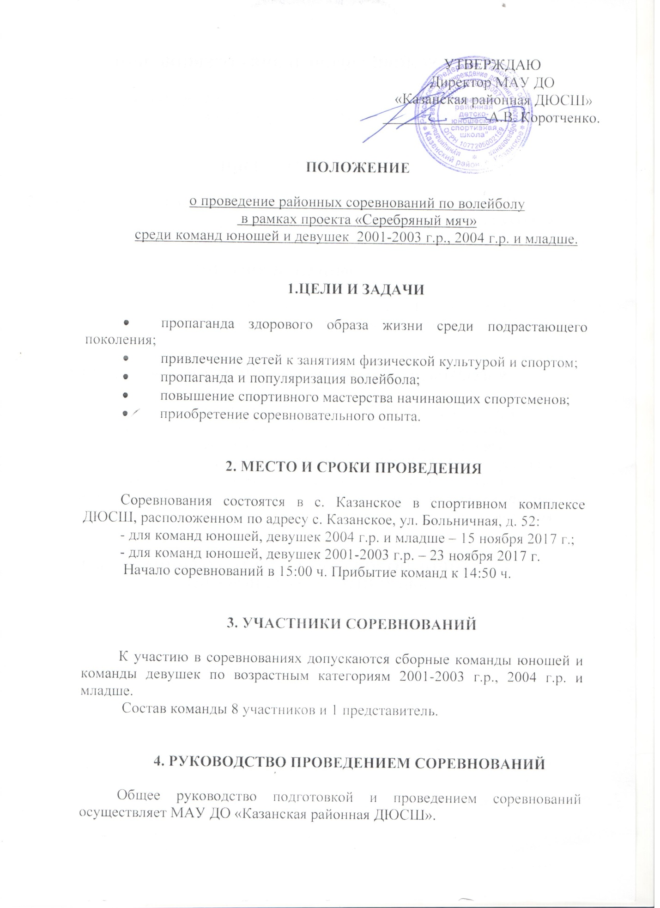

УТВЕРЖДАЮ
Директор МАУ ДО
«Казанская районная ДЮСШ»
______________А.В. Коротченко.

ПОЛОЖЕНИЕ

о проведение районных соревнований по волейболу
в рамках проекта «Серебряный мяч»
среди команд юношей и девушек 2001-2003 г.р., 2004 г.р. и младше.

1.ЦЕЛИ И ЗАДАЧИ

- пропаганда здорового образа жизни среди подрастающего поколения;
- привлечение детей к занятиям физической культурой и спортом;
- пропаганда и популяризация волейбола;
- повышение спортивного мастерства начинающих спортсменов;
- приобретение соревновательного опыта.

2. МЕСТО И СРОКИ ПРОВЕДЕНИЯ

Соревнования состоятся в с. Казанское в спортивном комплексе ДЮСШ, расположенном по адресу с. Казанское, ул. Больничная, д. 52:
- для команд юношей, девушек 2004 г.р. и младше – 15 ноября 2017 г.;
- для команд юношей, девушек 2001-2003 г.р. – 23 ноября 2017 г.
Начало соревнований в 15:00 ч. Прибытие команд к 14:50 ч.

3. УЧАСТНИКИ СОРЕВНОВАНИЙ

К участию в соревнованиях допускаются сборные команды юношей и команды девушек по возрастным категориям 2001-2003 г.р., 2004 г.р. и младше.
Состав команды 8 участников и 1 представитель.

4. РУКОВОДСТВО ПРОВЕДЕНИЕМ СОРЕВНОВАНИЙ

Общее руководство подготовкой и проведением соревнований осуществляет МАУ ДО «Казанская районная ДЮСШ».
5. УСЛОВИЯ ПРОВЕДЕНИЯ СОРЕВНОВАНИЙ

Система проведения соревнований будет определена на судейской коллегии в зависимости от количества участвующих команд.

6. НАГРАЖДЕНИЕ

Победители и призеры соревнований награждаются грамотами и медалями соответствующих степеней.

7. ФИНАНСИРОВАНИЕ

МАУ ДО «Казанская районная ДЮСШ» несет расходы по награждению победителей и призеров соревнований.

8. ФОРМЫ ДОКУМЕНТОВ И СРОКИ ИХ ПРЕДОСТАВЛЕНИЯ

Предварительная заявка команд производится:
- для команд 2004 г.р. и младше до 13 ноября (включительно);
- для команд 2001-2003 г.р. до 21 ноября (включительно)
по номеру 8-982-985-81-94, 4-11-44 – Мария Ивановна Сотникова.
Заявки на участие по установленной форме (фамилия, имя, отчество, дата рождения, домашний адрес, отметка врача) подаются в судейскую коллегию в день приезда.

ДАННОЕ ПОЛОЖЕНИЕ ЯВЛЯЕТСЯ ОФИЦИАЛЬНЫМ ВЫЗОВОМ НА СОРЕВНОВАНИЯ!

